Содержание
Содержание 1
Сокращения и термины 3
Введение 4
1. Аналитическая часть 6
1.1. Постановка задачи 6
1.2. Обзор существующих решений 6
1.2.1. WIDI Recognition System 8
1.2.2. Tonara 9
1.3. Алгоритмы сегментации музыкальных нот 10
1.3.1. Алгоритм порогового значения 10
1.3.2. Алгоритм скользящей средней 11
1.3.3. Метод высокочастотной составляющей 11
1.4. Алгоритмы определения частоты основного тона 12
1.4.1. Алгоритмы, работающие во временном пространстве 13
1.4.2. Алгоритмы, работающие в частотном пространстве 15
1.5. Выбор музыкального строя 18
1.6. Анализ технологий 20
2. Конструкторская часть 21
2.1. Общее описание системы 21
2.2. Захват звуковых данных 23
2.3. Конвертация сигнала 24
2.4. Нарезка на выровненные и перекрывающиеся семплы 25
2.5. Компрессия сигнала и определение тихих семплов 25
2.6. Применение оконной функции 27
2.6.1. Частотно-временное разрешение 28
2.6.2. Типы некоторых применяемых оконных функций 28
2.7. Разложение в спектр 29
2.8. Определение частоты основного тона 34
2.9. Определение идентификатора ноты в миди формате 35
2.10. Формирование нотной записи 36
3. Технологическая часть 38
3.1. Требования к вычислительной системе 38
3.2. Выбор языка и среды программирования 38
3.3. Использованные технологии 39
3.3.1. Silverlight 39
3.3.2. Многопоточность 39
3.4. Диаграмма классов 40
3.5. Пользовательский интерфейс 42
3.6. Описание форматов файлов 45
3.6.1. MusicXML 45
3.6.2. MIDI 45
4. Эксперементально-исследовательский раздел 48
4.1. Влияние уровня распараллеливания на время задержки 48
4.2. Зависимость качества определения частоты основного тона от размера семпла. 49
4.3. Исследование качества работы алгоритмов сегментации. 50
Заключение 52
Список использованных источников 53
Приложение А 54
Приложение Б 54

Сокращения и термины
Частота дискретизации (или частота семплирования) – частота взятия отсчетов непрерывного во времени сигнала при его дискретизации (в частности, аналого-цифровым преобразователем). Измеряется в Герцах.
Лаг — разрыв во времени между двумя или несколькими событиями, находящимися в причинно-следственной связи.
Фильтр с конечной импульсной характеристикой (КИХ-фильтр или FIR-фильтр) – один из видов линейных цифровых фильтров, характерной особенностью которого является ограниченность по времени его импульсной характеристики (с какого-то момента времени она становится точно равной нулю).
Семпл – относительно небольшой оцифрованный звуковой фрагмент.
Музыкальная нотация – систематическая запись нотного текста (партитуры) на бумаге или в виде цифрового кода; На протяжении обозримой истории цивилизации является основной формой кодификации музыки.
Музыкальный строй – система настройки музыкальных инструментов, которая характеризуется заданием частот звучания нот.
Камертон – небольшой портативный прибор, точно и ясно издающий звук определённой высоты со слабыми гармоническими призвуками. Стандартный камертон издаёт звук ля 1-й октавы частотой 440 Гц. Применяется для настройки музыкальных инструментов.
Секвенсор или секвенсер – аппаратное или программное устройство для записи и воспроизведения MIDI-сообщений. Принцип работы секвенсера заключается в том, что MIDI-устройство, такое как клавишный синтезатор, MIDI-клавиатура, контроллер, драм-машина и т. д., передает поток MIDI-сообщений, содержащих полную информацию о темпе воспроизведения, выбранных тембрах, сыгранных нотах, настройках эффектов и т.д.

Введение
Электронное оборудование и программное обеспечение уже на протяжении многих лет используется для записи музыки в формате MIDI, который может быть легко преобразован в музыкальную нотацию. Эти ноты можно проигрывать с помощью звуковой карты или MIDI устройства, редактировать или использовать в интернете в качестве альтернативы к обычным аудио файлам для сохранения места и повышения наглядности. Загвоздка заключается в том, что музыка в этом формате должна быть введена вручную или с помощью электронного инструмента, поддерживающего MIDI (например, MIDI-клавиатура), а значит необходимо знать, как играть композицию или песню, чтобы создать MIDI-файл.
Таким образом, актуальной является задача распознавания нот по входному звуковому файлу или аудиопотоку. С помощью соответствующего программного обеспечения и MIDI-генератора, музыканты могут качественно и быстро записывать партии каких-либо инструментов, просто наиграв в микрофон их мелодию. Можно писать табулатуры для партий различных инструментов, сыграв их один раз.
Также с давних пор известно, что занятие музыкой, в частности игра на музыкальных инструментах, развивает интеллект, слух, творческие способности человека и другие полезные навыки. Кроме того, для кого-то сама игра приносит удовольствие, и этот навык может быть полезен не только с точки зрения развития способностей человека, но и с точки зрения материальных выгод. В связи с этим, было бы хорошо, если каждый человек развивал свои музыкальные способности, в частности, умел играть на каком-нибудь музыкальном инструменте. Некоторые обучаются этому навыку в музыкальной школе еще в детстве, но у большинства уже нет времени на музыкальные заведения. Кроме того, может оказаться, что обучение у репетитора стоит не малых материальных затрат.
Примерно в конце 20-го века встал вопрос о самостоятельном или автоматизированном обучении игре на музыкальных инструментах. Появились различные научные дисциплины о музыке и программное обеспечение для развития слуха, для обучения нотным записям, для развития техники игры на различных музыкальных инструментах, для синхронизации исполнения композиции музыкантом и нот, для распознавания играемых нотных знаков и другие.
Данный проект и будет посвящен двум последним технологиям.

Аналитическая часть

Постановка задачи
Целью данного дипломного проекта является разработка программного обеспечения по обработке цифровых аудиосигналов с целью дальнейшего создания или синхронизации нотных записей в реальном времени.
Для достижения данной цели необходимо решить следующие основные задачи:
- Разработка системы распознавания / синхронизации нотных записей музыкальных мелодий.
- Приложение должно быть как можно более кроссплатформенным/ кроссбраузерным.
- Разработка системы, работающей в реальном времени (Обработка аудиопотока, поступающего из микрофона и его преобразование за приемлемое время)
- Разработка интуитивно-понятного пользовательского интерфейса
- Исследование разработанного программного комплекса с различными настройками и оценками качества распознавания.

Обзор существующих решений
Синхронизация нот - это процесс автоматической обработки исполнения музыкальных композиций в реальном времени для отслеживания (синхронизации) позиции в играемых нотах. В настоящий момент это активная область исследований, которая стоит на стыке таких сфер как искусственный интеллект, распознавание шаблонов, обработка сигналов и музыкология. Впервые эта технология была использована в 1984 году Барри Версое и Рогером Данненбергом^{[1)]}.
Последняя версия программного обеспечения от сообщества IRCAM для отслеживания нот, разработанная Real-Time Applications Group, способна отслеживать сложные аудио сигналы (монофонические и полифонические) и синхронизировать события с помощью определения темпа исполнения в реальном времени. Типичная структура таких систем представлена на рисунке ниже^{[2)]}.
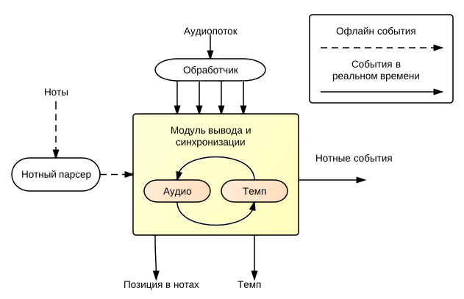
Рисунок 1.1 – структура системы синхронизации нот.
Также на протяжении последних лет было разработано несколько программных продуктов, которые позволяют определять ноты, играемые на обычном инструменте (флейте, пианино, гитаре) и записывать их в миди файл. На сегодняшний день созданы десятки различных систем распознавания (аранжировки) нот, имеющих различные параметры и требования к процессу распознавания в зависимости от конкретных задач.
Некоторые из них будут рассмотрены ниже.

WIDI Recognition System
Это полноценное решение для автоматической и управляемой человеком аранжировки. Эта программа позволяет конвертировать файлы mp3, wave и другие в ноты (midi).
В ходе исследования в этой системе были обнаружены следующие достоинства:
- Алгоритм аранжировки, способный обрабатывать ударные.
- Модуль для работы в реальном времени.
- Большое количество изменяемых настроек, для адаптации под конкретный случай.
- Возможность пакетной обработки файлов.
- Определение тональностей созданных нотации.
- Мультиязычность.
Несмотря на все свои плюсы, эта программа обладает рядом недостатков:
- Высокая стоимость.
- Возможность работы только в офлайн режиме.

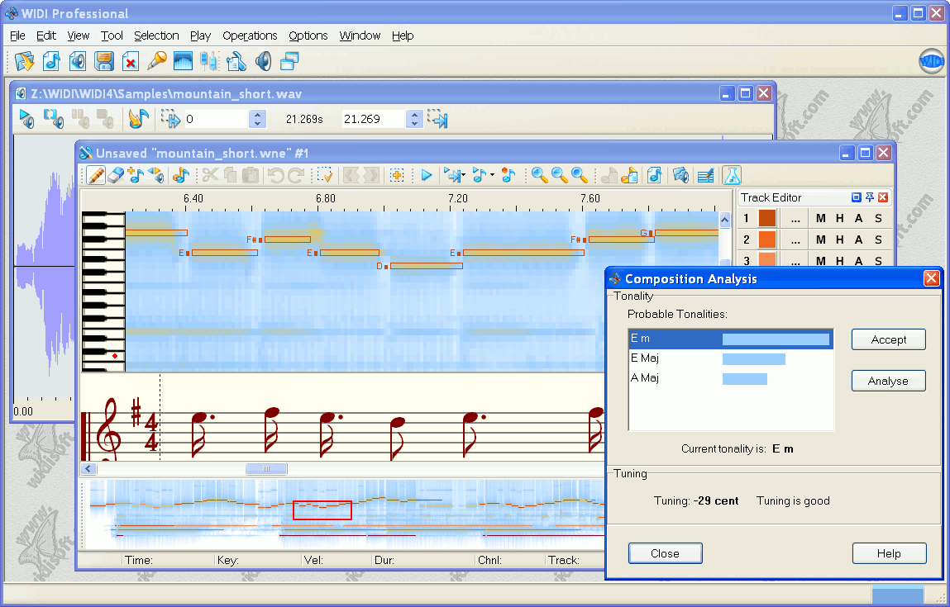
Рисунок 1.2 – интерфейс программы WIDI Professional.

Tonara
Данный программный комплекс предназначен для синхронизации играемых нот. Эта система «слушает» музыкантов и помогает им в обучении, репетициях и исполнении различных музыкальных произведений. В ней реализованы автоматическая оценка следующих нот, определения реального темпа исполнения и адаптация под него, перелистывание нотных страниц, работа в полифоническом режиме и другие интеллектуальные функции^{[3)]}. Недостатками являются платность и закрытость технологии, а также ее непопулярность. На рисунке ниже показаны два примера работы данной системы. Справа видно, что данная программа может работать в полифоническом режиме. Данная система использует различные методики и алгоритмы для качественной синхронизации нот, например гибридные марковские сети, алгоритм Витерби дли поиска наиболее подходящего списка состояний, который в контексте цепей Маркова получает наиболее вероятную последовательность произошедших событий и другие.

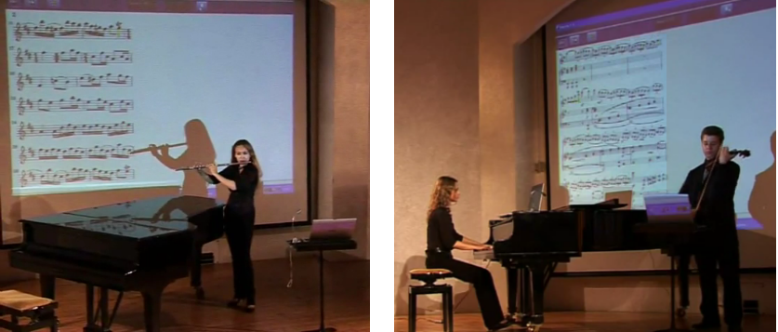
Рисунок 1.3 – демонстрация работы системы «Tonara».

Далее будет приведен анализ различных алгоритмов, используемых в данном проекте.

Алгоритмы сегментации музыкальных нот
Цель алгоритма сегментации – вычислить точное время и продолжительность звучания каждой ноты в аудио потоке или аудио файле. Существуют несколько алгоритмов для решения данной проблемы:

Алгоритм порогового значения
Данный алгоритм заключается в поиске первого значения звукового сигнала, превышающего определенное пороговое значение (threshold). Это значение и обозначает начало звучания определенной ноты. Следующее значение звукового сигнала, меньшее порогового, означает конец ее звучания. Данный алгоритм является самым простым алгоритмом сегментации, но он обладает существенным недостатком: у обычного звукового сигнала вблизи начала или окончания звучания ноты существуют множество переходных значений, меньших или больших порогового значения. Таким образом, в исходном аудиопотоке может определиться несколько фантомных или очень коротких нот, что неприменимо в данном проекте.

Алгоритм скользящей средней
Скользящая средняя (также скользящее среднее) – разновидность цифрового фильтра с конечной импульсной характеристикой, использующегося для обработки наборов данных в экономической статистике, обработке сигналов и изображений, системах автоматического управления и для других прикладных целей.
Применительно к данному проекту, скользящая средняя – это среднее арифметическое текущих и предыдущих значений звукового сигнала, которое сравнивается затем с пороговым значением. Данный алгоритм позволяет избежать недостатков алгоритма порогового значения, но имеет следующие недостатки:
- Сглаживающие свойства скользящей средней достигаются за счёт появления лага в информации.
- Период скользящей средней часто выбирается «наугад».
Несмотря на существующие недостатки, этот алгоритм и был реализован в данном проекте. Его детальное описание и реализация представлены в конструкторском разделе.

Метод высокочастотной составляющей
Этот метод^{[4]} основан на функции высокочастотной составляющей (HFC), которая определяется следующим образом:
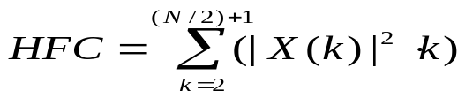 (1.1)
В которой N – размер исходного семпла, X – преобразование Фурье (спектр частот) для исходного сигнала.
Далее вычисляется так называемая функция энергии, как сумма квадратов значений массива спектра частот.
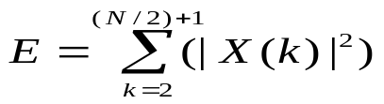 (1.2)
В итоге вычисляется функция DF (функция обнаружения):
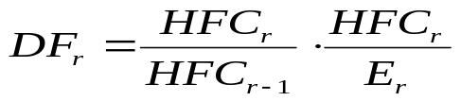 (1.3)

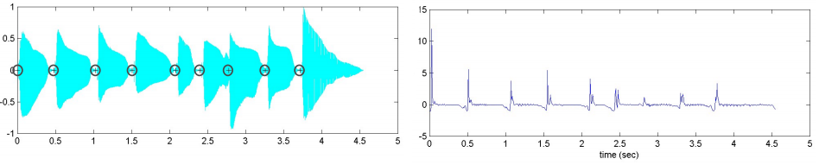
Рисунок 1.4: Слева – исходный сигнал.
Кружки означают позицию начала каждой ноты.
Справа – функция обнаружения (detection function)
Недостатком данного метода является то, что для него требуется спектр сигнала.

Алгоритмы определения частоты основного тона
Алгоритм определения частоты основного тона – это алгоритм для оценки частоты основного тона квазипериодического сигнала, используемый обычно для цифровой записи речи или музыкальной ноты. На протяжении многих лет ведутся исследования для поиска оптимального алгоритма. Основой проблемой является то, что в обрабатываемом звуковом фрагменте существуют различные шумы и обертоны, имеющие определенные частоты, которые мешают определить частоту основного тона. Как видно на Рисунок 1.5, если раскладывать простой синусоидальный сигнал в спектр Фурье и выбирать частоту с наибольшей амплитудой, то это и будет частота основного тона. Но если сигнал будет иметь дополнительные гармоники, то такой простой алгоритм, который подходил бы для первого случая, сработает неправильно (Рисунок 1.6). Ниже будут описаны некоторые из алгоритмов определения частот основного тона.
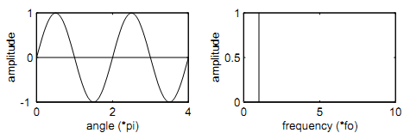
Рисунок 1.5 – правильное определение частоты синусоидального сигнала.
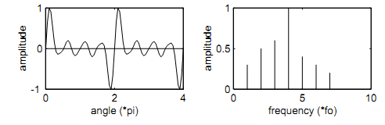
Рисунок 1.6 – ошибочное определение частоты более сложного сигнала.

По возможности определения нескольких основных частот в звуковом сигнале, методы подразделяются на:
- Монофонические
- Полифонические
Из-за высокой сложности и большой неточности, в данном проекте анализируются и реализуются только монофонические алгоритмы, однако стоит заметить, что нейронные сети хорошо подходят для задачи определения нескольких частот в сигнале^{[4)]}.
По типу входных данных эти алгоритмы подразделяются на:
- Алгоритмы, работающие во временном пространстве
- Алгоритмы, работающие в частотном пространстве

Алгоритмы, работающие во временном пространстве

Пересечение с нулем (Zero crossing)
Данный алгоритм является самым простым и часто используемым, особенно в электронике, математике и обработке изображений^{[1)]}. В нем подсчитывается количество пересечений сигнала с осью времени (точки, где сигнал меняет знак), а затем происходит вычисление частоты с помощью формулы:
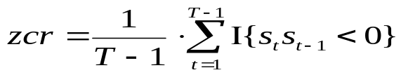 (1.4)
В которой s_{t} – амплитуда сигнала в момент времени t, 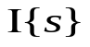– индикаторная функция, возвращающая 1, если аргумент принимает значение true, и 0 – в противоположном случае.
Существенным недостатком данного метода является то, что в случае если сигнал содержит высокочастотные спектральные компоненты, то частота основного тона может определиться неправильно. Пример сигнала, на котором произойдет неверное определение частоты, показан на Рисунок 1.7 справа: там количество пересечений будет 3, а не 2, как на Рисунок 1.7 слева.
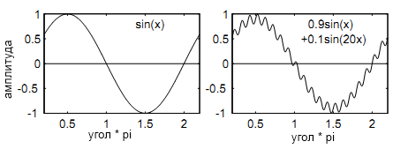
Рисунок 1.7 – пример, на котором алгоритм пересечения с нулем дает неверный результат (справа)

Алгоритм автокорелляции
В данном алгоритме ищется сходство между сигналом и его сдвинутой копией^{[5)]}. Математическое определение автокорелляционной функции:
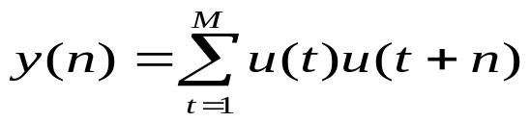 (1.5)
В которой n – коэффициент сдвига. Если исходный сигнал периодический, то и автокорелляционная формула будет периодической и период основного тона, будет определяться как время между нулем и первым минимумом в автокорелляционной функции.
Недостатком данного метода является то, что он может работать только для ограниченного диапазона частот (низких и высоких).
Существуют метод, основанный на автокорелляции, который называется YIN^{[6)]}. Он работает с большим диапазоном частот и дает очень точный результат, однако имеет большую вычислительную сложность. Поэтому данный алгоритм не был выбран в данном проекте.

Алгоритмы, работающие в частотном пространстве

Преобразование фурье
Для того, чтобы иметь возможность проводить операции над частотным спектром звукового сигнала, его нужно разложить в ряд Фурье.
Так как в цифровой технике сигнал, практически всегда является цифровым, то для звукового сигнала используется преобразование, которое называется Дискретное преобразование Фурье (ДПФ, DFT). Дискретные преобразования Фурье помогают решать частные дифференциальные уравнения и выполнять такие операции, как свёртки. Дискретные преобразования Фурье также активно используются в статистике, при анализе временных рядов^{[1)]}. Ниже приведена формула для его вычисления.
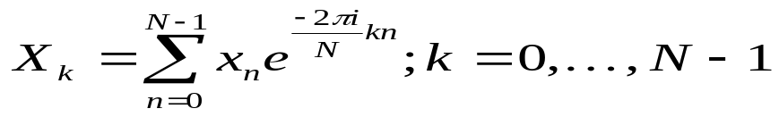 (1.6)
Обозначения:
- 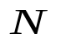 – количество значений сигнала, измеренных за период, а также количество компонент разложения;
- 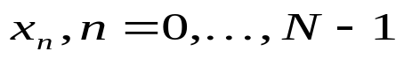– измеренные значения сигнала (в дискретных временных точках с номерами 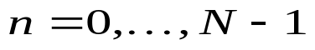, которые являются входными данными для прямого преобразования и выходными для обратного;
- 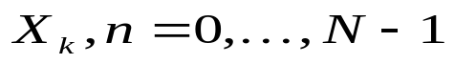 – N комплексных амплитуд синусоидальных сигналов, слагающих исходный сигнал; являются выходными данными для прямого преобразования и входными для обратного; поскольку амплитуды комплексные, то по ним можно вычислить одновременно и амплитуду, и фазу;
- 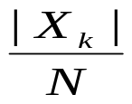— обычная (вещественная) амплитуда k-го синусоидального сигнала;
- 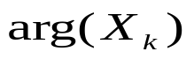— фаза k-го синусоидального сигнала (аргумент комплексного числа);
- 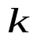 — частота k-го сигнала, равная 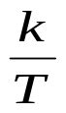, где T — период времени, в течение которого брались входные данные.
Из последнего видно, что преобразование раскладывает сигнал на синусоидальные составляющие (которые называются гармониками) с частотами от N колебаний за период до одного колебания за период. Поскольку частота дискретизации сама по себе равна N отсчётов за период, то высокочастотные составляющие не могут быть корректно отображены — возникает муаров эффект. Это приводит к тому, что вторая половина из N комплексных амплитуд, фактически, является зеркальным отображением первой и не несёт дополнительной информации.
Из формулы (1.6 видно, что алгоритмическая сложность прямого ДПФ оценивается как O(N²) (Он требует порядка N² умножений и N² сложений). Однако существует класс алгоритмов, вычисляющих преобразование Фурье за меньшее количество операций, а именно за O(N log(N)). Он называется Быстрое преобразование Фурье (БПФ, FFT). Один из этих алгоритмов, так называемый алгоритм Кули-Тьюки быстрого преобразования Фурье, используется в данном проекте. Его реализация будет приведена в конструкторской части.

Гармоническое перемножение спектров
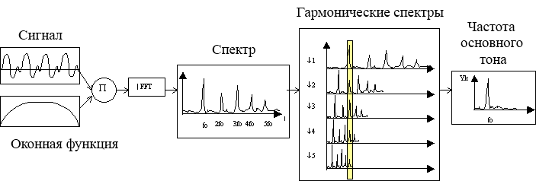
Рисунок 1.8 – этапы работы алгоритма гармонического перемножения спектров.

Если входной сигнал является музыкальной нотой, тогда его спектр будет состоять из набора пиков, соответствующих частотам основного тона, умноженных на целые коэффициенты, как это представлено на Рисунок 1.8. Таким образом, если сжать спектр несколько раз и сравнить с оригинальным спектром, то можно заметить, что первый максимум в исходном спектре совпадает со вторым максимумом в спектре, сжатом в два раза и совпадает с третьим максимумом в спектре, сжатом в три раза. Далее, если эти спектры перемножить, то получится результирующий спектр с одним максимумом, соответствующим частоте основного тона сигнала, как это показано на Рисунок 1.8 справа.
Несмотря на то, что алгоритм гармонического умножения спектров имеет невысокую вычислительную сложность, он может вычислять частоты только в ограниченном диапазоне, который напрямую зависит от размера исходного семпла^{[7)]}. Т.к. в данном проекте используются короткие семплы, исходя из требований работы в реальном режиме, данный алгоритм не был выбран.

Выбор музыкального строя
При настройке инструмента разным нотам присваиваются разные частоты звучания. При этом присвоение частот можно произвести разными способами.
Существует несколько видов музыкальных строев: пифагорейский, натуральный, среднетоновый и равномерно темперированный.
Натуральный строй – музыкальный строй, использующий интервалы, построенные на основе обертонов (Рисунок 1.9). Октава (1:2), квинта (2:3), кварта (3:4), большая терция (4:5), малая терция (5:6), большой целый тон (8:9), малый целый тон (9:10), и диатонический полутон (15:16). В результате получается гамма абсолютно гармоничная начальному тону, но только в пределах этой тональности. И даже в пределах семиступенной гаммы есть фальшивые интервалы^{[1)]}.
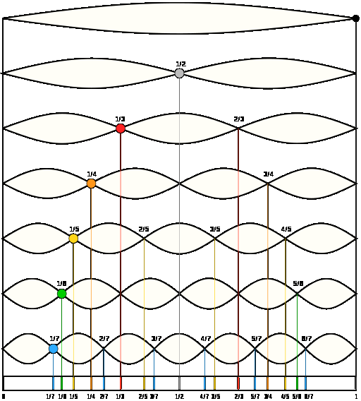
Рисунок 1.9 – темперация в натуральном строе.
Равномерно темперированный строй – музыкальный строй, при котором каждая октава делится на математически равные интервалы, чаще всего на двенадцать полутонов (). Такой строй господствует в европейской профессиональной музыке приблизительно с XVIII века вплоть до нашего времени^{[1)]}. Таким образом, частоту каждой ноты можно вычислить по следующей формуле:
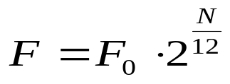 (1.7)
где где F₀ — частота камертона (например Ля 440 Hz). Последовательность вычисленных таким образом частот образует геометрическую прогрессию.
По причине того, что в равномерно темперированном строе все аккорды становятся однообразными и симметричными, в то время как в старых строях из-за неравномерности темперации каждый аккорд имеет своё неповторимое (акустическое) звучание, а также в связи с тем, что сейчас равномерная темперация стала фактическим стандартом, другие строи в данном проекте рассматриваться не будут.

Анализ технологий
В настоящее время интернет интенсивно проникает во все сферы жизни общества и становится более доступным для простых людей. Сейчас удаленно с помощью браузера можно делать многие вещи, начиная с обычного серфинга, просмотра видео, прослушивания аудиозаписей и заканчивая работой со сложными веб-приложениями, насыщенными 3Д-графикой, мультимедиа и другими возможностями, перешедшими в браузер из обычных настольных приложений. Google, например, даже намеревается выпустить такую операционную систему ChromeOS, в которой не буде разделения между браузером и самой ОС. Кроме того, все большее и большее количество людей регистрируются и общаются в социальных сетях, таких как Facebook, ВКонтакте и др.
Таким образом, придерживаясь современных тенденций, становится целесообразным делать такие приложения, которые работали бы во всех операционных системах и во всех браузерах. Существуют различные технологии и языки для разработки таких веб-приложений: HTML5 + JavaScript, Adobe Flash, Microsoft Silverlight, JavaFX.
Хотя HTML5 является стандартом, разработанным и одобренным различными компаниями, от него пришлось отказаться от него по следующим причинам:
- Данный стандарт еще окончательно не утвержден и находится в активной разработке.
- Современные браузеры пока еще не поддерживают такие устройства, как веб-камера и микрофон (который используется в данном проекте).
- Язык JavaScript является интерпретируемым, а не компилируемым и из-за этого имеет низкую производительность. Таким образом, он не предназначен для высокопроизводительных вычислений.
Среди остальных технологий, было отдано предпочтение Microsoft Silverlight по следующим причинам:
- Большие возможности мультимедиа на клиенской стороне, в том числе многопоточное программирование, работа со звуком.
- Разделения дизайна и кода, благодаря инновационным подходом Microsoft (XAML и CS).
- Удобная среда разработки Microsoft Visual Studio 2010 и язык C#.

Конструкторская часть

Общее описание системы
Данный раздел содержит описание архитектуры разрабатываемого программного комплекса, описание подсистем, из которых состоит комплекс, а также подробное описание алгоритмов, использованных при работе с входным сигналом.
Для того чтобы программный комплекс обладал модульностью и мог эффективно обрабатывать звук в реальном времени, было решено разбить весь процесс обработки звукового фрагмента на несколько этапов.
Как видно на рисунке ниже, в качестве входных данных в системе выступает поток аудио данных, а в качестве выходных – асинхронный поток нотных знаков. В качестве единицы звукового сигнала используется специальных объект sample, который содержит все поля, изменяемые на каждом этапе, т.е. на самом первом sample заполняется аудиоданными, поступившими из микрофона, на этапе «Разложение в спектр», sample пополняется спектром, полученном в ходе преобразования Фурье и т.д., причем с увеличением номера этапа, увеличивается и степень абстракции данных. Также обработка на каждом последующем этапе имеет доступ ко всем данным семпла, полученным на предыдущих этапах. Такая структура позволяет строить гибкую систему, в которой более высокие уровни обработка с номером n, могут иметь доступ не только к информации, поступившей из уровня n – 1, но и к информации, полученной на каждом уровне k < n.
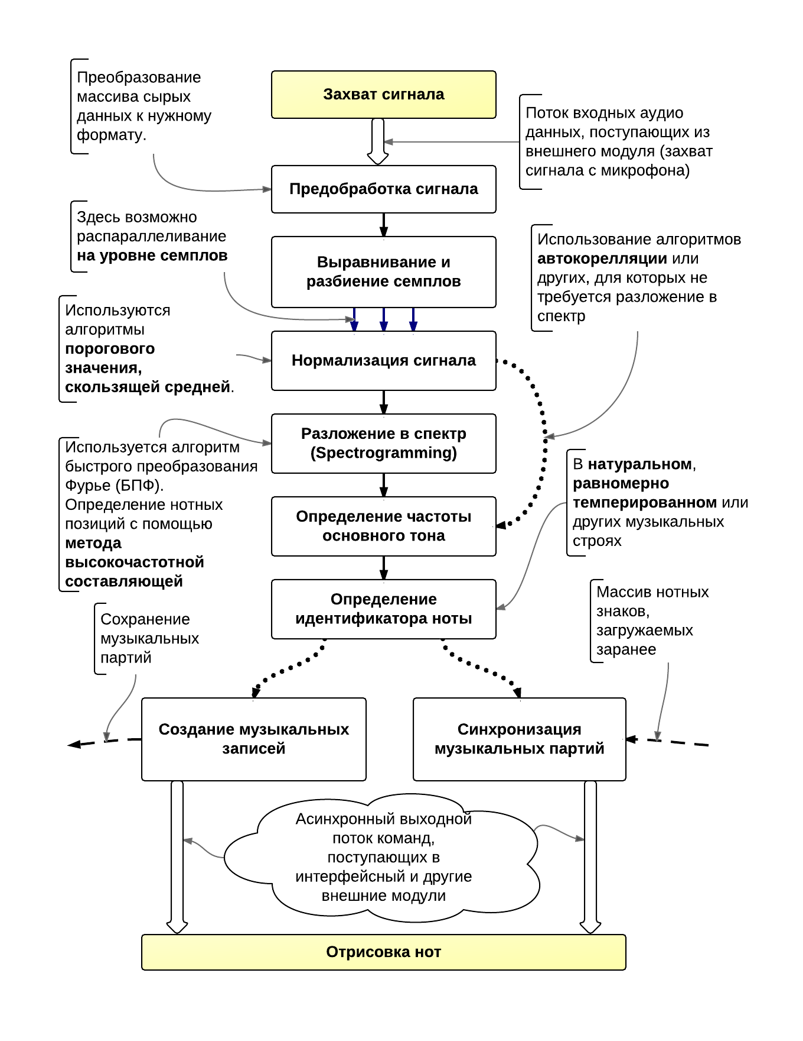

Рисунок 2.10 – общая архитектура системы.

Далее будут рассмотрены все этапы более подробно.

Захват звуковых данных
На этом этапе происходит захват данных из микрофона и передача их внутренним модулям.
Это осуществляется с помощью следующей функции:
OnSamples(long SampleTime, long SampleDuration, byte[] SampleData)

В которой
SampleTime – время записи семпла
SampleDuration – продолжительность семпла
SampleData – массив необработанных данных семпла в формате PCM

Конвертация сигнала
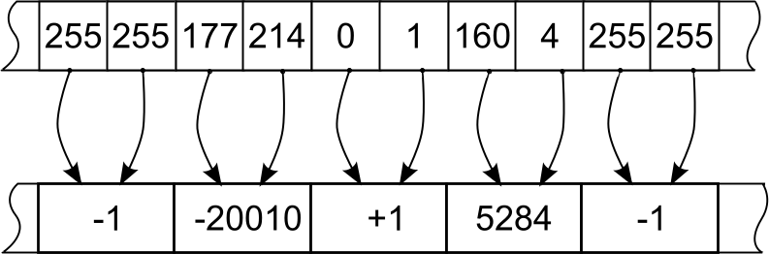
Рисунок 2.11 – преобразование данных в нужный формат.
На данном этапе необходимо преобразовать необработанный массив амплитуд в соответствии с форматом записи, а также удалить лишние дорожки, если они есть, так как в данном проекте используется только моно режим.
Для преобразования массива байт (byte[]) в массив двухбайтовых целых (short[]), используется формула:
Result[i] ← SampleData[i ∙ Increment]
Result[i] ← (SampleData[i ∙ Increment + 1] << 8) + SampleData[i ∙ Increment]

В которой
Result – результирующий массив
SampleData – обрабатываемый входной массив
Increment – инкремент, который считается так: Increment ← Format.Channels * Format.BitsPerSample / 8
Format.BitsPerSample – Количество бит на семпл (в данном случае 16).
Format.Channels – Количество каналов (здесь два). Используется один канал.

Нарезка на выровненные и перекрывающиеся семплы
Перекрытие используется для предотвращения потери информации о сигнале на границе.
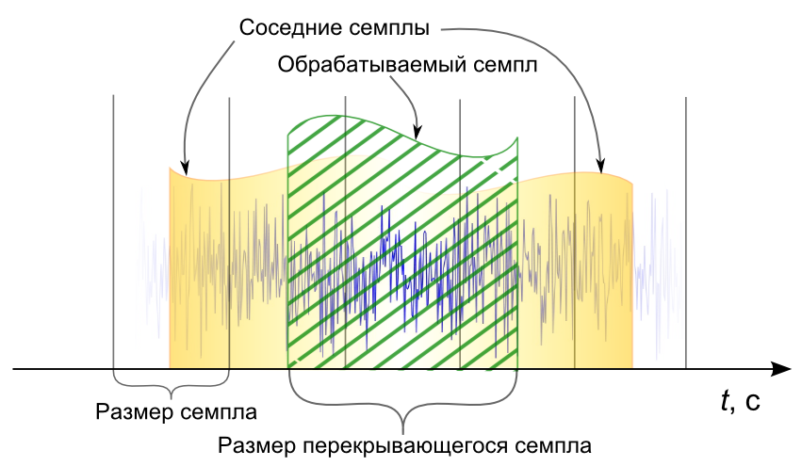
Рисунок 2.12 – схема нарезки и выравнивания семплов.
Из рисунка видно, что для обработки перекрывающегося семпла, требуется как минимум три подряд идущих выровненных семпла (центральный, левый и правый).
Таким образом, вводится буфер для хранения этих трех звуковых фрагментов. После формирования перекрывающегося семпла, происходит вызов функции для дальнейшей обработки фрагмента. Этот вызов является асинхронным, поскольку неизвестно, когда буфер наполнится и когда результирующий семпл сформируется. Для осуществления данного механизма вводится делегат (указатель на функцию).

Компрессия сигнала и определение тихих семплов
Компрессор – это электронное устройство или компьютерная программа, используемое для уменьшения динамического диапазона звукового сигнала, иными словами, компрессор позволяет сделать более узкой разницу между самым тихим и самым громким звуком^{[1)]}.
На данном этапе происходит сглаживание, усиление сигнала, а также определения семплов, которые содержат тишину. Компрессия необходима для того, чтобы сгладить всплески и выровнять мощность аудиосигнала^{[8)]}.
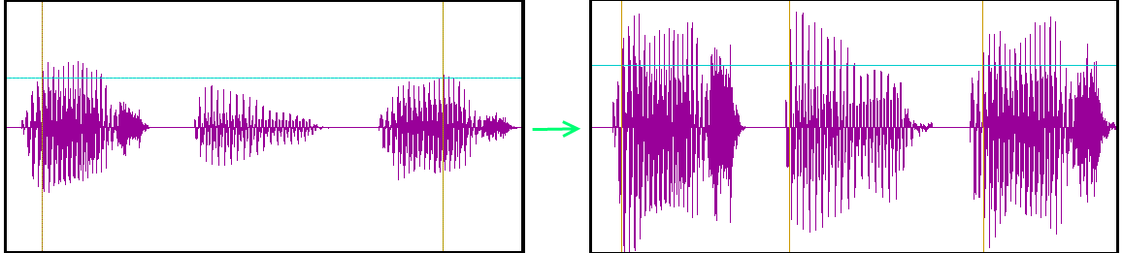
Рисунок 2.13. Слева – исходный сигнал. Справа – усиленный сигнал.
Для сглаживания и усиления сигнала используется следующая формула:
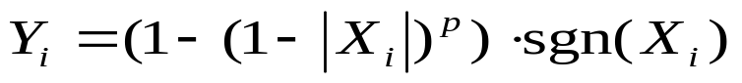 (2.8)
В ней
X_{i} – элемент массива исходного сигнала;
Y_{i} – элемент массива выходного сигнала;
P – параметр компрессии.
Если P = 1, то исходный сигнал не претерпевает изменений. Если параметр больше 1, то будет происходит усиление сигнала, в противном случае – ослабление.
Таким образом, после применения вышеуказанной формулы с параметром P = 2, исходный сигнал, показанный на слева, преобразовывается в сигнал, показанный на Error: Reference source not found4 справа.
Далее нужно определить в каких семплах есть сигнал, а в каких – тишина или шум. Для этого используется метод скользящей средней. Часть псевдокода, приведенная ниже, является реализацией данного метода. В нем RunningTotal является скользящей средней. CompressedSampleData – усиленный сигнал, полученный на предыдущем этапе.
if (Sample.Number ← 0)
for (int i ← 0; i < CompressedSampleData.Length; i++)
RunningTotal ← RunningTotal + CompressedSampleData[i];
else
for (int i ← 0; i < CompressedSampleData.Length; i++)
RunningTotal ←RunningTotal - PreviousSampleData[i];
RunningTotal ← RunningTotal + CompressedSampleData[i];
double MovingAverage ← RunningTotal / CompressedSampleData.Length;
if (MovingAverage > Threshold)
int OnsetPoint ← i - (WindowLength / 2);

В итоге для того чтобы определить позицию и длительность каждой ноты, вводится порог входа и порог выхода, которые учитываются в алгоритме скользящей средней. Они используются соответственно для определения начала и окончания звучания каждой музыкальной ноты. Это продемонстрировано на Рисунок 2.5.
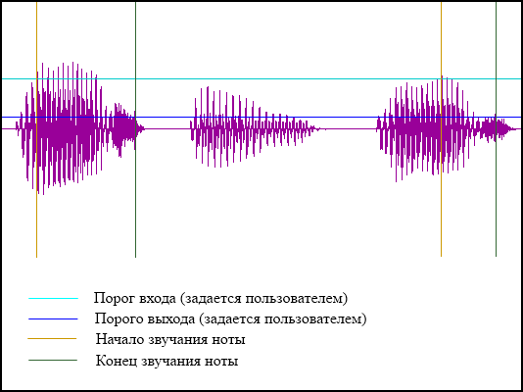
Рисунок 2.5 – результат работы алгоритма скользящей средней.

Применение оконной функции
Перед преобразованием Фурье, которое будет описано в следующем разделе, исходный сигнал нужно умножить на оконную функцию.
В данном проекте нет возможности исследовать сигнал на бесконечном интервале. Также ограничение интервала исследования может быть обусловлено нестанционарностью исследуемого сигнала^{[1)]}.
Ограничение интервала анализа равносильно произведению исходного сигнала на оконную функцию. Таким образом, результатом оконного преобразования Фурье является не спектр исходного сигнала, а спектр произведения сигнала и оконной функции. Спектр, полученный при помощи оконного преобразования Фурье, является оценкой спектра исходного сигнала и принципиально допускает искажения.

Частотно-временное разрешение
При использовании оконного преобразования Фурье невозможно одновременно обеспечить хорошее разрешение по времени и по частоте. Чем уже окно, тем выше разрешение по времени и ниже разрешение по частоте.
Разрешение по осям является постоянным. Это нежелательно для ряда задач, в которых информация по частотам распределена неравномерно. В таких задачах в качестве альтернативы оконному преобразованию Фурье может использоваться вейвлет-преобразование, временное разрешение которого увеличивается с частотой (частотное снижается). Ниже будут представлены некоторые оконные функции, использующиеся в данном проекте.

Типы некоторых применяемых оконных функций

Прямоугольное окно
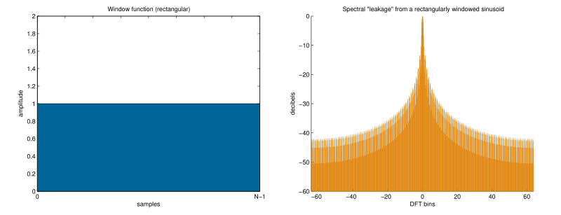
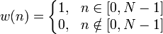
Получается автоматически при ограничении выборки N отсчетами. Максимальный уровень боковых лепестков частотной характеристики: -13 дБ.

Окно Хемминга
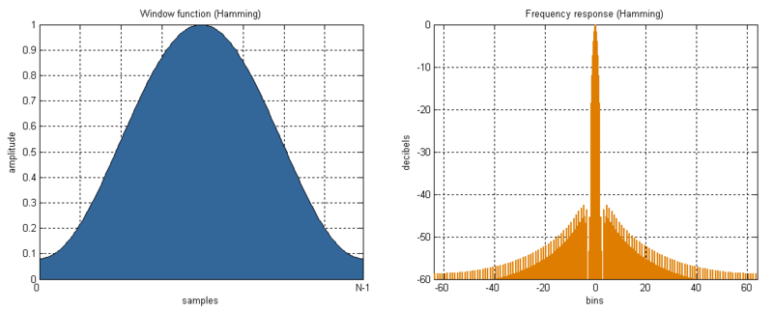

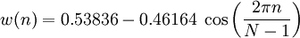
Уровень боковых лепестков: -42 дБ.

Разложение в спектр
На данном этапе происходит декомпозиция сигнала на частоты и амплитуды, то есть, обратимый переход от временного пространства в частотное пространство. Для этого используется преобразование Фурье, которое подробно было рассмотрено в аналитической части.
Здесь же будет рассмотрена реализация БПФ в виде алгоритма Кули-Тьюки.
Алгоритм Кули-Тьюки применим, когда число N является составным. В частности, если N ← N₁ N₂ для некоторых N₁ и N₂, то алгоритм требует порядка N(N₁ + N₂) + N умножений. Кроме того, что этот алгоритм имеет высокую скорость, он также хорошо распараллеливается. Особенности параллельной реализации алгоритма Кули-Тьюки состоят в том, что
- входной и выходной векторы рассматриваются как двумерные таблицы, столбцы и строки которых могут обрабатываться независимо в различных потоках,
- в рамках одного потока, обработка отдельных столбцов и строк представляет собой вычисление ДПФ с помощью алгоритма БПФ.
Реализация алгоритма, когда N кратно степени двойки, является самой простейшей и наиболее используемой. Эта реализация называется Бинарное прореживание по времени (БПВ, Radix-2 DIT). Именно она и будет рассмотрена далее.
Алгоритм БПВ разбивает ДПФ размерностью N на два чередующихся ДПФ с размерностью N/2: сумму значений с четными индексами n ← 2m и сумму значений с нечетными индексами n ← 2m + 1:
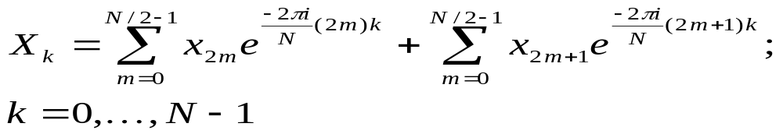(2.9)
Если вынести множитель 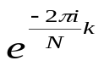из второй суммы, то формула выше преобразуется к следующему виду:
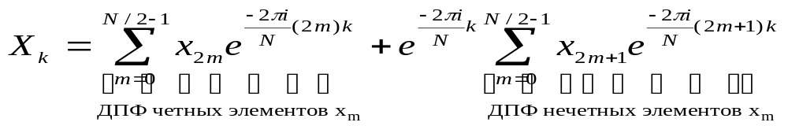
Если переписать в коротком виде:
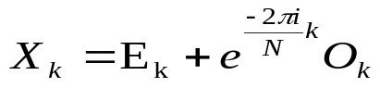(2.10)
Из-за периодичности ДПФ, выходные значения для N/2 <← k < Nсовпадают с выходными значениями для 0 <← k < N/2, и нужно вычислить только N/2 выходных значений.
Поэтому 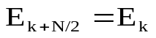и 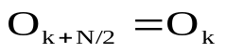.
Также известно, что так называемый фазовый множитель 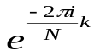 , удовлетворяет следующим соотношениям:
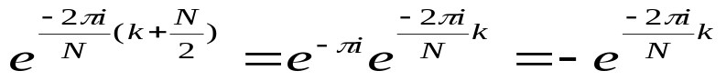
Таким образом, формула преобразуется к следующему виду:
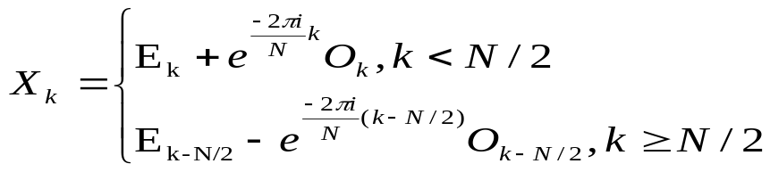
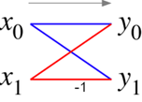
В итоге получается, что выходные значения рассчитываются с помощью комбинирования 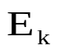и 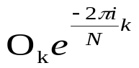. Такие комбинации называются «бабочкой» (показана на рисунке справа).
В результате ДПФ длины N рекурсивно разбивается на два ДПФ с размером N/2 (что продемонстрировано на рисунке ниже). Этот принцип является основой бинарного прореживания по времени. Данный алгоритм имеет высокую производительность, благодаря повторному использованию результатов промежуточных вычислений.
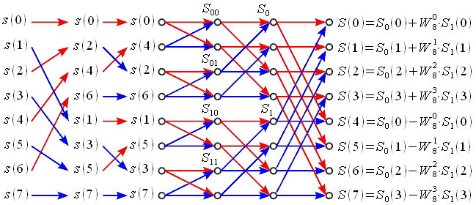
Рисунок 2.14 – демонстрация работы алгоритма Кули-Тьюки.
Ниже приведена часть псевдокода, реализующая этот алгоритм.

if (IsPowerOfTwo(x.Length))
length ← x.Length;
bitsInLength ← Log2(length) - 1;
else
bitsInLength ← Log2(x.Length);
length ← 1 << bitsInLength;

……

for (int i ← 0; i < bitsInLength; i++)
int m ← 1 << i;
int n ← m * 2;
double alpha ← -(2 * Math.PI / n);

for (int k ← 0; k < m; k++)
// e^(-2*pi/N*k)
Complex oddPartMultiplier ← Complex.Exp(new Complex(0, alpha * k));

for (int j ← k; j < length; j +← n)
Complex evenPart ← data[j];
Complex oddPart ← oddPartMultiplier * data[j + m];
data[j] ← evenPart + oddPart;
data[j + m] ← evenPart - oddPart;

length – длина семпла, кратная степени двойки (для 900 – 1024, для 4096 – 4096)
bitsInLength – количество бит, необходимых для хранения чисел в диапазоне от 0 до Length (для 1024 – 10, для 4096 – 13).
evenPart – диапазон выходных значений с четными индексами.
oddPart – диапазон выходных значений с нечетными индексами.
data – результирующий массив частот и амплитуд, хранимых в виде комплексного числа.
alpha, oddPartMultiplier – переменных для хранения промежуточных результатов.
Несмотря на то, что абстрактное разложение ДПФ с помощью алгоритма Кули-Тьюки применяется в определенной форме для реализации всех алгоритмов ДПФ, гораздо большее разнообразие существует в техниках переупорядочивания и доступа к данным на каждом этапе БПФ. Особый интерес представляет разработка так называемого in-place алгоритма, который переписывает входные данные выходными, используя только O(1) вспомогательной памяти.
Наиболее известная техника переупорядочивания включает в себя явную перестановку битов в обратном порядке. Обратная перестановка бит – это такая перестановка, при которой число n, записанное в двоичном формате как b₄b₃b₂b₁b₀ , преобразуется в число, записанное в двоичном формате как b₀b₁b₂b₃b₄. Эта техника и используется в данном проекте.
Рассмотрим последний этап алгоритма бинарного прореживания по времени, в котором входные значения затираются выходными, т.е. когда и 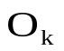комбинируются и перезаписываются выходными значениями. Два выходных значения должны находиться в первой и второй половинах выходного массива, соответствующих самому старшему биту b₄ (для случая N←32). В то время как два входных и чередуются четными и нечетными элементами, соответствующими самому младшему биту b₀. Таким образом, для того, чтобы расположить выходные значения в правильном порядке, эти два бита (b₄ и b₀) должны поменяться местами на входе. Если рассматривать все рекурсивные этапы бинарного алгоритма прореживания по времени, то все биты должны поменяться местами и, таким образом, на каждом этапе нужно предварительно переупорядочивать биты в обратном порядке, чтобы на выходе они были в правильном порядке.
Итак, требуется расположить биты в каждом элементе входного массива в обратном порядке, чтобы на выходе получить выходные значения с правильной (не инвертированной) последовательностью бит. За это отвечает следующая часть кода:

int ReverseBits(int n, int bitsCount)
{
int reversed ← 0;
for (int i ← 0; i < bitsCount; i++)
{
int nextBit ← n & 1;
n ← n >> 1;
reversed ← reversed << 1;
reversed ← reversed | nextBit;
}
return reversed;
}
……
Complex[] data ← new Complex[length];
for (int i ← 0; i < x.Length; i++)
{
int j ← ReverseBits(i, bitsInLength);
data[j] ← x[i];
}

Здесь:
bitsCount – количество бит, необходимых для хранения чисел в диапазоне от 0 до Length (для 1024 – 10, для 4096 – 13).
ReverseBits – функция, которая переупорядочивает биты в обратном порядке
Стоит заметить, что функция ReverseBits имеет алгоритмическую сложность O(N), т.е. зависит от того, насколько большое значение принимает параметр N. Для того чтобы функция вычислялась быстрее и имела алгоритмическую сложность O(1), т.е. не зависела от N, был разработан алгоритм, приведенный в Приложение А.

Определение частоты основного тона
На данном этапе происходит определение частоты основного тона у обрабатываемого семпла с помощью метода максимального правдоподобия. Входными данными является набор частот и амплитуд, полученных на прошлом этапе.
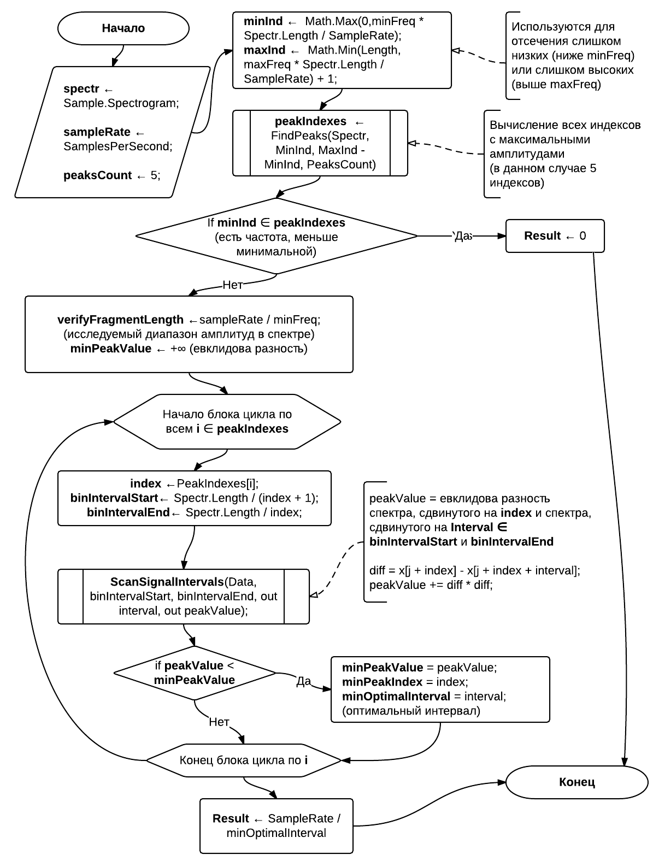

Рисунок 2.15 – блок-схема алгоритма определения частоты основного тона.

Определение идентификатора ноты в миди формате
Итак, на предыдущем этапе была вычислена частота основного тона F. Задача состоит в том, чтобы узнать номер в равномерно темперированном строе. Т.е. нужно найти Т из формулы , приведенной в аналитическом разделе.
Получаем: 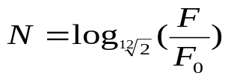
Зная N, далее несложно определить номер в октаве и саму октаву ноты.

Формирование нотной записи
На этом этапе происходит формирование целостных нотных знаков (нот или пауз) из последовательности семплов, полученных на предыдущем этапе и последующая их отправка в интерфейсный или любой другой внешний модуль.
Для того чтобы сформировать целостную ноту, необходимо определить ее высоту и длительность.
Для определения длительности ноты в контексте классической музыкальной нотации нужно:
      - Определить начало и конец звучания ноты, что было сделано на этапе нормализации, и посчитать разность.
      - Округлить разность и выбрать соответствующий нотный знак, который зависит от размера и темпа, введенного пользователем. Данный шаг продемонстрирован на рисунке ниже. Длительность же четверти определяется по следующей простой формуле: 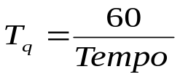. А длительности остальных нот рассчитываются путем умножения или деления на 2.
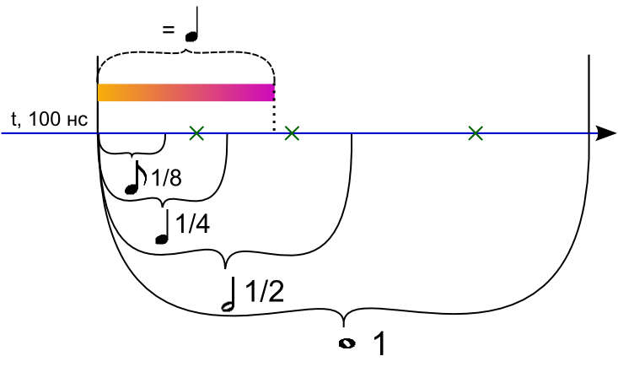
Рисунок 2.16 – определение длительности нотного знака.
Известно, что звук извлекаемой ноты у реального инструмента можно представить в виде функции, которая называется ADSR-огибающая^{[1)]}, график которой показан ниже.
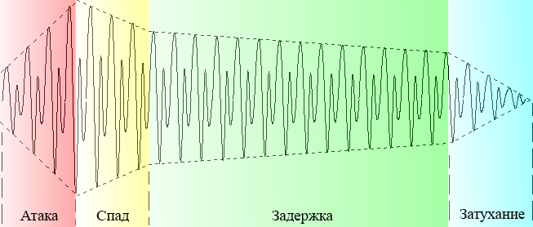
Рисунок 2.17 – ADSR-огибающая.
Для определения высоты (идентификатора) ноты выполняются следующие действия:
    - У массива семплов, отобранных при расчете длительности, отбрасываются участки «Атака» и «Затухание».
    - Ищется среднее значение частоты всех семплов на участке Спад-Задержка.
    - Определение идентификатора по усредненной частоте.

Технологическая часть

Требования к вычислительной системе
Требования для приложения, выполняющего формирование музыкальных нотаций в реальном времени:
- x86-совместимая архитектура;
- Браузер с поддержкой Silverlight (IE, Firefox, Chrome, Opera)
- ОС Windows XP/Vista/7/Linux/Mac
- Не менее 1Гб оперативной памяти.
- Желательно: многоядерный процессор с частотой не менее 2ГГц.

Выбор языка и среды программирования
Для реализации программной части дипломного проекта был выбран язык С# и среда программирования Microsoft Visual Studio 2010.
Причины выбора среды программирования:
- Имеет компонентный подход к созданию приложений, поскольку является средством разработки RAD (Rapid Application Development).
- Обладает удобным и интуитивно понятным интерфейсом пользователя.
- Обладает мощным встроенным текстовым редактором для работы с исходными кодами приложения с intelliSense.
- Обладает средствами ведения проекта и документации.
- Обладает инструментами отладки приложения.

Язык С# был выбран по следующим причинам:
- Богатые возможности по разработке программ на объектно-ориентированном языке программирования.
- Преимущество разработки приложений под Microsoft.NET.
- Актуальность и интенсивное развитие языка со стороны Microsoft.
- Опыт разработки на этом языке.

Использованные технологии

Silverlight
Silverlight является удобным фреймворком для разработки функциональный интернет приложений. Вся графическая подсистема Silverlight использует векторные представления данных и задание размеров в относительных единицах, что гарантирует одинаковое отображение элементов управления на дисплеях с разным разрешением.
Для описания интерфейса в Silverlight используется язык разметки Extensible Application Markup Language (XAML), основанный на XML. Такой подход соответствует концепции декларативного программирования. Кроме того он позволяет разделить работу дизайнера и программиста, так как в файле XAML хранится описание внешнего вида элементов управления, а в файле с кодом лишь логика работы.
Среди возможностей Silverlight следует выделить следующие:
- Изменения внешнего вида любого элемента управления;
- Построение сложных иерархий пользовательских элементов управления (практически все элементы управления в качестве своего содержимого могут иметь другие элементы управления);
- Выполнение декларативной привязки данных между переменными в коде и свойствами элементов управления;
- Декларативное описание анимации;
- Поддержка автоматического изменения размеров элементов управления при изменении размеров окна.

Многопоточность
Алгоритм Кули-Тьюки может быть легко распараллелен, поэтому для увеличения скорости его работы было решено воспользоваться такой возможностью.
В Microsoft.NET существует набор средств для создания многопоточных приложений. В частности, в версии .NET 4.0 была введена библиотека Parallel Extension. Эта библиотека добавляет удобную возможность оперировать параллельным выполнением задач. С этой целью были введены инструкции Parallel.For(), Parallel.ForEach() и Parallel.Invoke(). В приложении для добавления возможности параллельного выполнения алгоритма Кули-Тьюки применялась инструкция Parallel.For().
Также в программе реализован запуск всех вычислений в параллельном потоке, чтобы не загружать поток, в котором происходит обработка пользовательского интерфейса. Это необходимо исходя из требований работы программы в реальном времени и современных тенденций.

Диаграмма классов
При разработке программного продукта применялся объектно-ориентированный подход. В данном разделе будут описаны основные классы приложения и представлены взаимосвязи между ними.
Диаграмма классов, содержащих основную логику создания нотаций в реальном времени, представлена на Рисунок 3.18.
Sample – содержит все свойства для описания аудиофрагмента.
Preprocessor – отвечает за предварительную обработку потока аудиоданных. А именно конвертирует массив байт в массив значений в соответствии с форматом.
Splitter – разбивает исходный семпл, пришедший с этапа Preprocessor, на выровненные и перекрывающиеся семплы. Асинхронно вызывает делегат ProcessSplitterSample.
Normalizer – усиливает семпл, полученный с этапа Equalizer, для того, чтобы определить, есть ли в нем тишина или нет.
- RunningAvgNormalizer – реализует алгоритм скользящей средней.
- HFCNormalizer – реализует алгоритм High Frequency Content.
Spectormeter – накладывает на сигнал оконную функцию и раскладывает его в спектр.
FundFreqDetector – определяет частоту основного тона у семпла, пришедшего с предыдущего этапа.
- HPSDetector – реализует по алгоритм гармонического умножения спектров.
- Autocorellation – реализует алгоритм автокорелляции.
- MaximumLikehood – реализует алгоритм максимального правдоподобия.
PitchDetector – определяет идентификатор (номер) ноты в миди-формате.
MusicNotationCreator – генерирует поток нотных знаков и передает их внешним модулям. Взаимодействие происходит с помощью вызова делегата AddMusicalSymbol.
MusicNotationFollower – синхронизирует сгенерированный поток нотных знаков с нотами, загруженными пользователем.
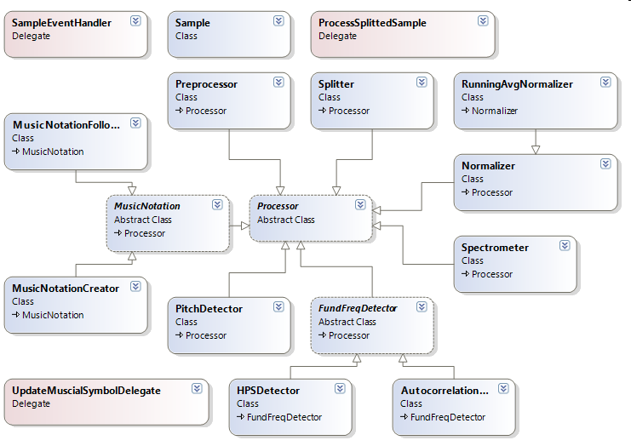
Рисунок 3.18 – диаграмма классов для формирования или синхронизации музыкальных нотаций.

Пользовательский интерфейс
На Рисунок 3.19 представлено главное окно приложения. Чтобы начать запись, требуется нажать на кнопку «Запись», находящуюся сверху-справа.
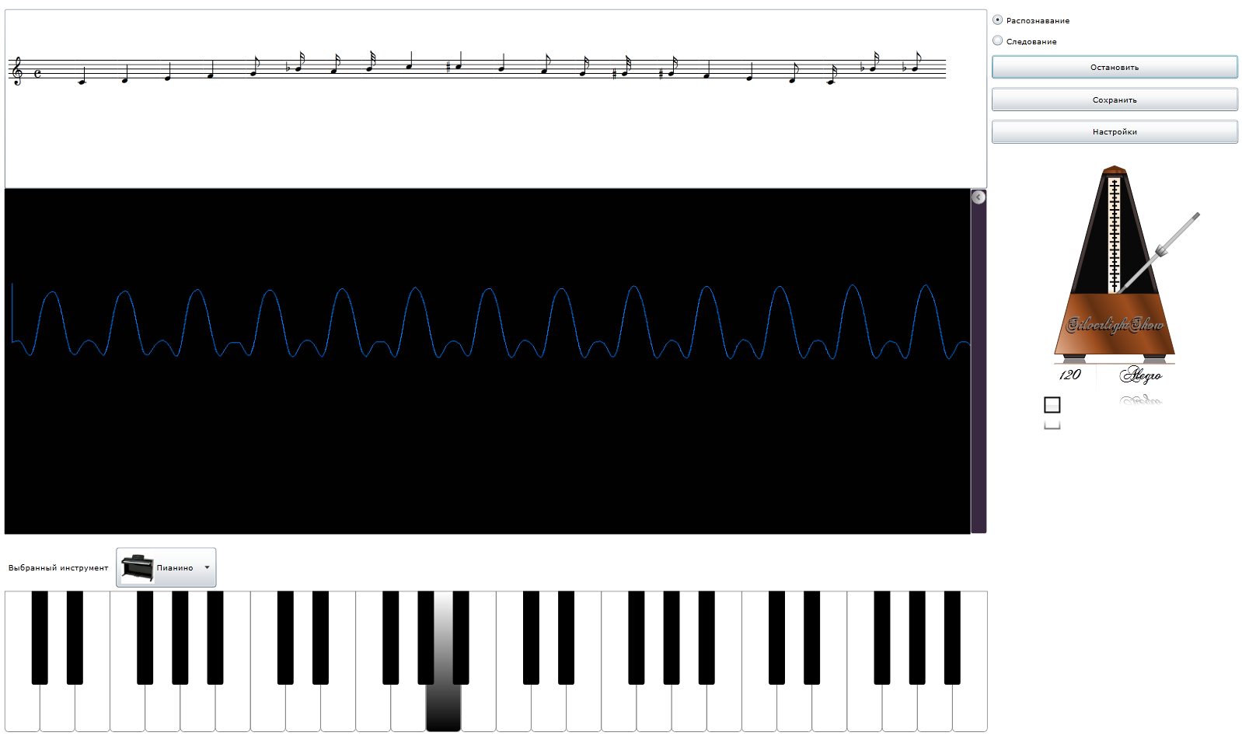
Рисунок 3.19 – главное окно приложения.
В нижней части окна можно выбирать изображения музыкальных инструментов. Они изображены на рисунках ниже. Во время музыкального исполнения нажатые клавиши или клапаны на реальном инструменте музыканта синхронизируются с клавишами или клапанами виртуального инструмента для лучшей наглядности и запоминаемости играемых нот.
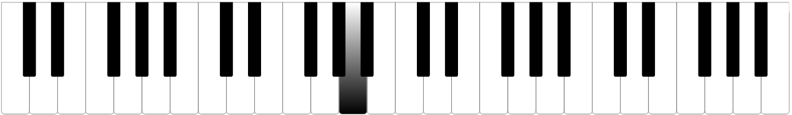
Рисунок 3.20 – состояние виртуального пианино во время игры.
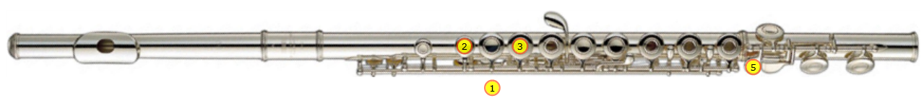
Рисунок 3.21 – раскладка флейты во время игры.
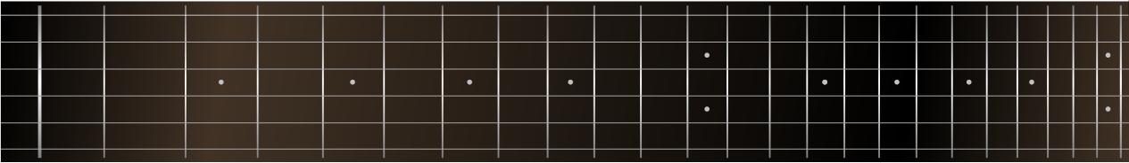
Рисунок 3.22 – гитарная дека.
Во время исполнения в верхней части главного окна формируется дорожка играемых нот, обновляемая в реальном времени.
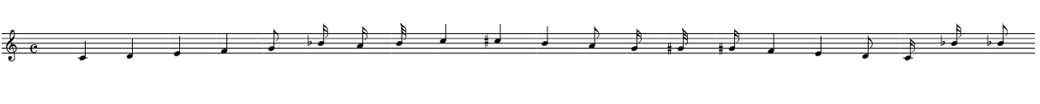
Рисунок 3.23 – нотный стан, формирующийся в реальном времени.

Для того чтобы музыканту удобно было играть какое-либо произведение и приучать его к ровному ритму, можно использовать метроном с различным темпом.

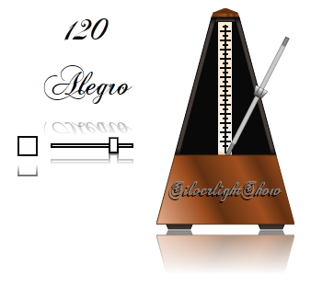
Рисунок 3.24 – метроном.
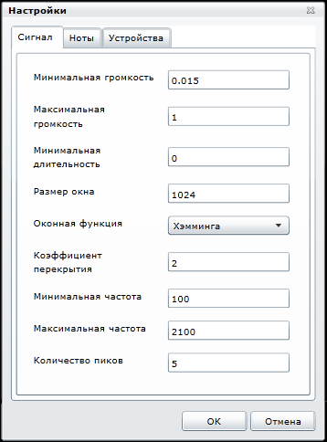
Рисунок 3.25 – окно настроек приложения.
Для того чтобы данное веб-приложение было функциональным не только с точки зрения музыканта, но и эксперта или программиста, решено было разработать модуль с различными параметрами системы. Этот модуль был реализован с помощью всплывающего окна с выбором записываемого устройства, различных типов оконных функций, минимальных длительностей нот и других настроек, часть из которых представлена на Рисунок 3.25. Стоит заметить, что система спроектирована так, что данные параметры можно менять не только до или после записи, но и в реальном времени. Чтобы достигнуть этого, был введен механизм транзакций: происходила блокировка объекта настроек, чтобы единожды его изменить и продолжить работу программы.

Описание форматов файлов

MusicXML
MusicXML – открытый формат файлов музыкальных нотаций, основанный на формате XML. Он разработан специально для взаимодействия разных нотных редакторов между собой. В мае 2011, MusicXML поддерживало более 140 нотных программ, включая большинство нотных редакторов, программ распознавания нот, секвенсоров и других. В приложении Б приведен пример музыкальной партии, записанной в этом формате.

MIDI
MIDI – это стандарт цифровой звукозаписи на формат обмена данными между электронными музыкальными инструментами. Для того, чтобы иметь возможность прослушивать сформированную нотную запись, необходимо сохранить ее в формате MIDI, который поддерживается всеми современными аудио устройствами и программами.
Ниже приводится краткое описание этого формата.

События
Сообщение MIDI, снабженное меткой времени, называется событием. Для указания времени могут использоваться разные единицы — тики, внутренние импульсы, время в формате SMPTE и т. п.

Измерение времени
Положение события на линейке времени задается в секвенсоре, как правило, в формате "такты : доли : тики". Подобный принцип отсчета времени (Timebase) называется музыкальным, поскольку он привычен и удобен для музыкантов. Для определения положения события в единицах реального времени на основе формата "такты : доли : тики", необходимо знать три параметра: текущий темп, музыкальный размер и разрешение в тиках на четверть (PPQN).

Формат хранения событий
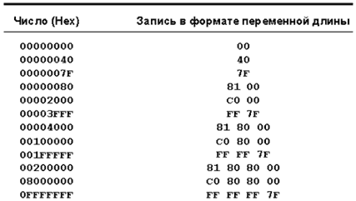
Рисунок 3.26 – пример кодирования величин переменной длины.
В данном проекте для хранения времени возникновения и исчезновения событий используется относительное время (то есть разница в тиках между данным событием и предыдущим или дельта-время). Оно хранится в величинах переменной длины.

Структура файла
Стандартные MIDI-файлы, так же, состоят из блоков (Chunks). Всего есть два типа блоков: блок заголовка, который содержит информацию о файле (Рисунок 3.27 – блок заголовка.), и блок трека, который содержит поток MIDI-сообщений с метками времени (Рисунок 3.27 – блок заголовка.).
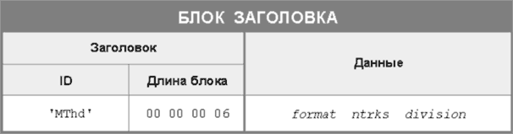
Рисунок 3.27 – блок заголовка.
format – формат MIDI-файла (в данном проекте всегда 0)
ntrks – количество треков (в данном проекте всегда 1)
division – формат измерения времени (в данном проекте число тиков на четверть).

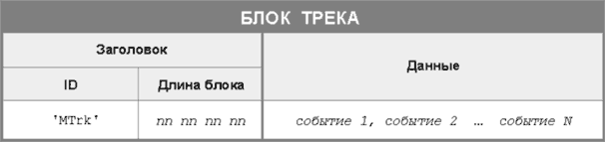
Рисунок 3.28 – блок трека.

Структура каждого MIDI-события выглядит следующим образом:
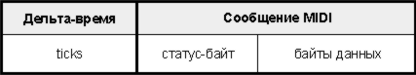
Рисунок 3.29 – структура MIDI сообщения.

Типы событий
События делятся на три типа: MIDI-события, SysEx-события и мета-события. Первые представляют собой обычные сообщения канала.
В данном проекте используются два основных MIDI-события: взять ноту(Note On), отпустить ноту(Note Off). Статус-байт в данном случае принимает значения “90” для взятия ноты и “80” для снятия ноты (в шестнадцатеричной системе счисления), второй байт содержит номер ноты по специальной таблице всех нот. Ее нумерация начинается с 12-ти с ноты «До» субконтроктавы. В третьем байте содержится значение Velocity – динамики извлечения ноты.
Мета-события используются для хранения дополнительной информации (назначение названия трека, изменение темпа метронома, изменение параметров звучания).

Эксперементально-исследовательский раздел
В данном разделе описаны проведенные эксперименты, призванные определить точность разработанной системы при распознавании нотных знаков, а также определить необходимые для работы системы параметры.

Влияние уровня распараллеливания на время задержки
Как уже было упомянуто в технологическом разделе, в данном проекте используется распараллеливание некоторых алгоритмов. В связи с этим возникает закономерный вопрос, на каком уровне его проводить.
Если распараллеливание будет на слишком низком уровне (на уровне внутренних циклов), то его эффективность будет небольшой или ее вообще не будет, поскольку на организацию параллельных потоков будет уходить время, сравнимое со временем выполнения внутреннего цикла одним потоком.
Если же распараллеливание будет на слишком высоком уровне (например на уровне семплов, см. рисунок ниже), то это приведет к слишком большой задержке между поступлением входных (в данном случае сигнала) и выходных (поток музыкальных знаков) данных, несмотря на высокую эффективность по сравнению с однопоточным выполнением.
В связи с этим необходимо было выбрать промежуточный уровень, который бы удовлетворял двум требованиям:
- Эффективность
- Низкое время задержки
Как видно на диаграмме ниже справа, самым оптимальным уровнем распараллеливания является уровень внешних циклов.
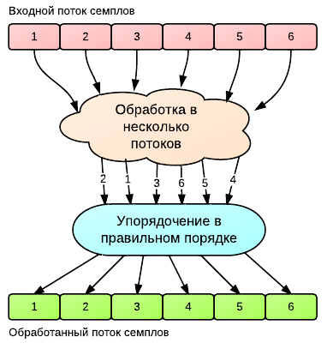
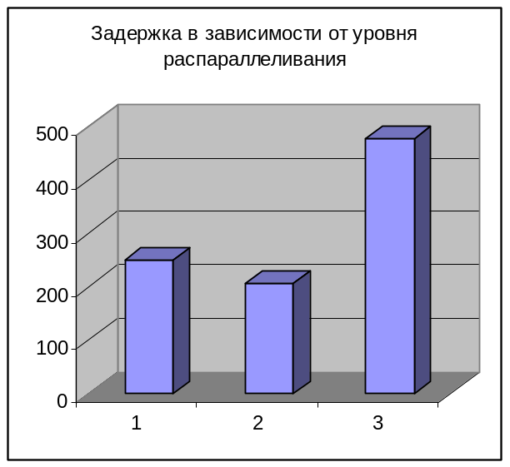

Рисунок 4.30. Слева – распараллеливание на уровне семплов.
Справа – зависимость времени задержки от уровня распараллеливания.

Зависимость качества определения частоты основного тона от размера семпла.
В этом проекте было проведено исследование (рисунок 4.2), которое показало, что чем меньше размер обрабатываемого семпла, тем более вероятней, что частота основного тона, а, следовательно, потом и нота, определиться неправильно. Но с другой стороны, чем больше размер семпла, тем больше получается время задержки между поступлением входных и выходных данных. На основе этих исследований в программе был выбран размер семпла, равный 2048 отсчетам (кратный степени двойки из-за специфики алгоритма Кули-Тьюки). С другой стороны, чтобы скомпенсировать маленький размер семпла, можно использовать перекрывающие семплы, что и было реализовано в данном проекте.

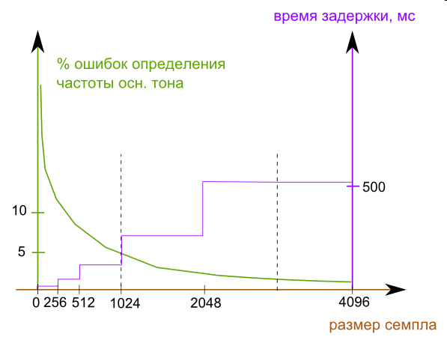
Рисунок 4.31 – график зависимости ошибок и времени задержки от размера семпла.

Исследование качества работы алгоритмов сегментации.
В качестве объекта исследования была выбрана партия флейты из композиции «На высокой горе» группы «Голос из прошлого». В ней содержится 74 ноты.
Ниже приводится таблица сравнение качества работы алгоритмов сегментации в зависимости от стиля игры. В ячейках таблицы отображается процент неправильно распознанных нот. Он рассчитывается как разность фактического количества сыгранных нот и идеального количества.
Из таблицы видно, что алгоритмы плохо работают в случае залигованных нот (когда одна нота плавно перетекает в другую). Для корректной работы нужно использовать какие-то другие методы. В случае, если залигованных нот почти нет, метод высокочастотной составляющей дает лучшие результаты. А алгоритм порогового значения работает почти везде плохо, что и было предсказано в аналитическом разделе. Также видно, что при темпе 180 процент ошибок больше. Это объясняется бо̀льшими флуктуациями сигнала при быстрой игре на музыкальном инструменте.

Таблица 4.1 – сравнение качества работы алгоритмов сегментации.
Алгоритм  сегментации | Темп = 180 |  | Темп = 80
Алгоритм  сегментации | С  залигованными нотами | Без  залигованных нот | С  залигованными нотами | Без  залигованных нот
Пороговое значение | -23% | +17% | -18% | +7%
Скользящая средняя | -29% | -4% | -18% | +2%
Высокочастотная составляющая | -23% | -2% | -14% | +1%

Заключение
В данном дипломном проекта была поставлена задача разработки веб-приложения для распознавания или синхронизации музыкальных нотных записей. В ходе выполнения был проведен анализ прикладной области. В результате выполнения проекты были выполнены задачи, поставленные в аналитическом разделе.
Разработанное веб-приложение можно использовать в двух сценариях:
- Развитие навыков игры на различных музыкальных инструментах у любого человека, желающего этим заниматься.
- Уменьшение временных затрат композитора при создании музыкальных композиций.

Тем не менее, разработанная система скорее является демонстрационным и имеет обширные возможности для расширения.
- Качество синхронизации нотных записей можно существенно улучшить с помощью внедрения полумарковских сетей, использования вероятностной модели времени, применения алгоритма Витерби и расчета темпа, адаптирующегося под музыканта, основанный на фильтре Калмана.
- В данный проект в дальнейшем следует добавить модуль, который будет оценивать качество игры, а также модуль для сбора статистических данных и помещения их в базу данных.

Список использованных источников
    - The free encyclopedia. http://en.wikipedia.org
    - Arshia Cont. A Coupled Duration-Focused Architecture for Real-Time Music-to-Score Alignment. IEEE Computer Society – June 2010, 32p.
    - http://www.tonara.com/home
    - Tristan Jehan. Music Signal Parameter Estimation. CNMAT Berkeley, USA. 1997
    - David Gerhard. Pitch Extraction and Fundamental Frequency: History and Current Techniques. Department of Computer Science. University of Regina - November, 2003, 23 p
    - YIN, a fundamental frequency estimator for speech and music - Alain de Cheveigne, Hideki Kawahara - 9 January 2002.
    - Pitch detection methods review. https://ccrma.stanford.edu/~pdelac/154/m154paper.htm#_ftn12
    - Stackoverflow. http://stackoverflow.com/
    - Laurence Moroney. Microsoft Silverlight 4 Step by Step. O'Reilly Media, Inc. 2010.
    - Development resource. http://www.codeproject.com
    - Silverlightshow. http://www.silverlightshow.net/
    - Open Source Project Community. http://www.codeplex.com/
    - Note-Recognition in the Note Map. http://www.audioonyx.com/AEHelpWeb/Inside/NoteDetection.htm
    - Ю.Б. Сажин, С.В. Самохин. Выполнение организационно-экономической части дипломного проекта по разработке и использованию программного продукта. МГТУ им. Баумана, 2006.

Приложение А
private static uint ReverseBits(uint n, int bitsCount)
{
n = ((n >> 1) & 0x55555555) | ((n & 0x55555555) << 1);
n = ((n >> 2) & 0x33333333) | ((n & 0x33333333) << 2);
n = ((n >> 4) & 0x0F0F0F0F) | ((n & 0x0F0F0F0F) << 4);
n = ((n >> 8) & 0x00FF00FF) | ((n & 0x00FF00FF) << 8);
n = (n >> 16) | (n << 16);

n = n >> (32 - bitsCount);

return n;
}

Приложение Б
<?xml version="1.0" encoding="utf-8" standalone="no"?>
<!DOCTYPE
score-partwise PUBLIC "-//Recordare//DTD MusicXML 2.0 Partwise//EN"
"http://www.musicxml.org/dtds/partwise.dtd">
<score-partwise version="2.0">
<part-list>
<score-part id="P1">
<part-name>Music</part-name>
</score-part>
</part-list>
<part id="P1">
<measure number="1">
<attributes>
<divisions>1</divisions>
<key>
<fifths>0</fifths>
</key>
<time><beats>4</beats><beat-type>4</beat-type></time>
<clef><sign>G</sign><line>2</line></clef>
</attributes>
<note>
<pitch>
<step>A</step>
<octave>5</octave>
</pitch>
<duration>6</duration>
<voice>1</voice>
<type>half</type>
<dot></dot>
</note>
<note>
<pitch>
<step>C</step>
<octave>6</octave>
</pitch>
<duration>2</duration>
<voice>1</voice>
<type>quarter</type>
</note>
</measure>
</part>
</score-partwise>

Т.е. фактически не используя вспомогательных массивов

